(Contrat signé le 21 octobre, la 1ère semaine correspond en réalité à la 5ième)

(5) 1ère semaine :

Découverte de l’entreprise et des différents pôles du service

Prise en main de l’intranet de la société ainsi que des différents logiciels administrative (notamment FOCAD).

Définition du projet et mise en place d’un plan/sommaire

Lecture de documentation concernant le tramway ainsi que sur le fonctionnement de l’APS (alimentation par le sol).

Commencement du travail sur projet, donc recherche de documents et d’informations sur mise en place d’un serveur permettant la communication entre l’automate et un mini-pc industriel.

Recherche de documentations sur des points d’informatiques, particulièrement les c*lasses* et les *sockets, signals et slots*.

Création d’une classe et de plusieurs objets sur Qt creator

(6) 2ème semaine :

Lecture de cours sur la création de *classes*.

Reprise du travail sur la classe, amélioration de celle-ci.

Installation de plusieurs logiciels (ModBusDoctor, KodModBus, SimplyModBus) pour établir une communication entre l’automate (réf : M340 GMP342 0102) et un PC

Utilisation de l’exemple de QtCreator concernant la communication ModBus (en TCP/IP), celui-ci fournit un ensemble de fichier générant une interface permettant la lecture/écriture d’infos hexa sur automate.

Première connexion réussie entre un PC et un automate.

Tentative de communication impossible via l’exemple fournit par Qt Creator (Communication réussis une première fois, néanmoins le lendemain la communication fut impossible malgré une mise en place du système et des paramètres réglés rigoureusement de la même manière, l’automate à probablement reçu une config différente empêchant de communiquer)

Recherche de doc sur les différentes libs ModBus open-source existant sur le net. Problème de compatibilité avec elle notamment à cause de l’OS (la plupart fonctionnant sous Linux/Debian, travaillant actuellement sous Windows). (En fait non)

Décision de mettre en place un code « home-made » permettant la communication entre Pc-Automate ainsi que la récupération de données (cela en utilisant les QObjet fournit par Qt).

Découverte d’un ensemble de fichier permettant la mise en place d’un serveur TCP/IP sous le protocole ModBus. Correction de multiples bugs sur ces fichiers, notamment d’inclusion de headers manquants et de #define nécessaire.

(7) 3ème semaine :

Suite à de trop nombreuse complication sur le ModBus, mon tuteur me conseille de passer à la partie « enregistrement des données dans un fichiers csv (texte) ». Lecture de plusieurs cours quant à l’utilisation des bibliothèque csvinput notamment.

Apprentissage et lecture de doc autours des formats de fichier texte existant sous Windows, sur les objets ADO (ActieXDataObject), la fonction recordSet.

(8) 4ème semaine :

Lundi : Je réussie à crée un programme me permettant d’enregistrer 10 valeurs (flottante) tapé à la main, le programme tourne toutes les 200ms et au bout de 1min il fait appels à une fonction qui ira crée un autre fichier csv afin d’enregistrer les prochaines variables.

Mercredi : Un fichier est créé toutes les 300 incrémentations (c’est-à-dire toutes les 300 fois ou je remplis mon tableau de 10 cases). Grosse Maj : Le nom du fichier porte désormais la date et l’heure (merci Antoine).

(Fin de journée : Réunion établissant une première liste des variables à enregistrer, 43 dont une partie d’entiers et l’autres de booléen)

Jeudi : Correction du programme d’enregistrement.

(9) 5ème semaine :

L’ensemble de la semaine fût relativement calme, mon MA ayant d’autre préoccupation, j’ai pu me consacrer à mon projet personnel (Jeu-Classe Personnage). Développement des constructeurs de la classe Personnage, également (et avec le soutien indéfectible de Antoine) j’ai pu développer la base d’un affichage avec une première fenêtre incluant un bouton, celui-ci crée une deuxième fenêtre avec 4 autres boutons me permettant de faire quelques tests d’affichage shell de texte. Un bouton retour fût également implémenter après de nombreux essaie infructueux.

06/01/20 :

(Lundi)

Retour au travail après quelques vacances. Le mini-pc industriel à était commandé et livré. Il s’agit d’un « In-Vehicule Computer » (traduction : ordinateur de bord) de référence VBOX-3620-M12X. Premier problème : les connectiques LAN (de type M12 x-code) ne sont pas adaptées (connectique attendue : M12 classique). En effet les X-Code permettent un meilleur débits Internet mais ne correspondent pas au matériel que nous disposons. Il m’est demandé de découper l’une de ses connectiques afin de la remplacer par l’une des nôtres.

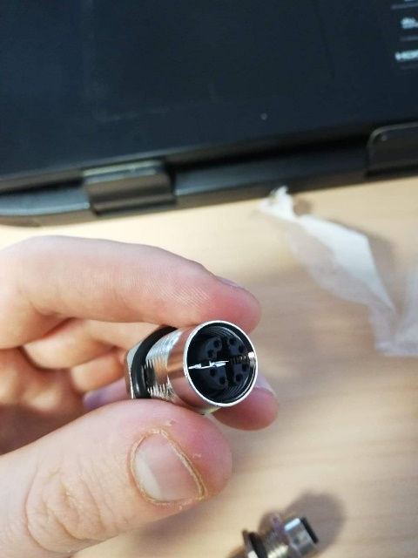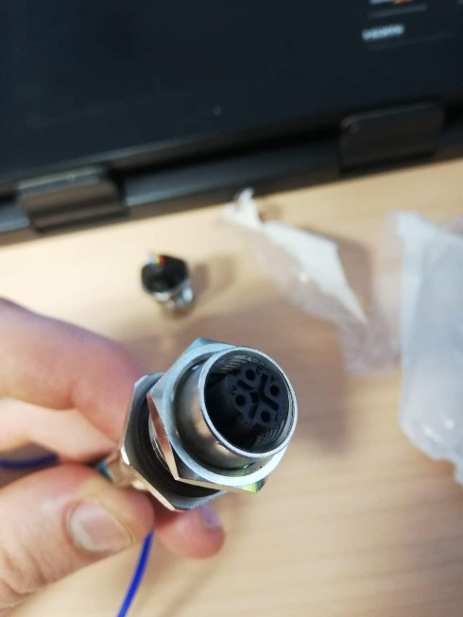

Raccord entre connectique M12 et broches de connexion du mini-pc

Connectique M12

(4 contacts femelles)

Connectique M12 X-Code

(8 contacts femelles)

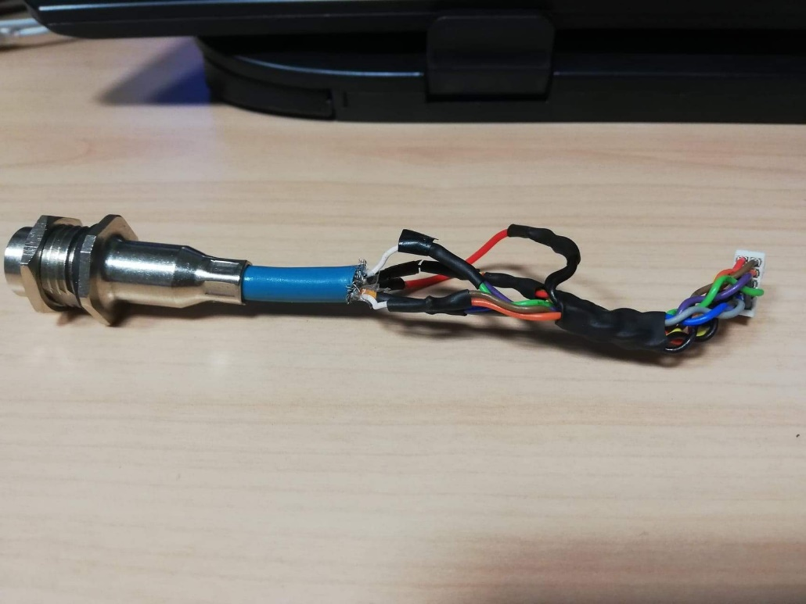

08/01/20

(Mercredi)

Après débrief avec mon MA, nous convenons d’une méthode pour obtenir une communication entre l’automate et le mini-PC. Nous décidons que le mini-PC soit serveur, (c’est-à-dire passif) et écoute sur le port dédier au ModBus (502) toute les communications entrante (l’automate intégrant un programme lui indiquant d’envoyer en permanence des trames ModBus). La technique préalablement envisagée fût l’inverse, donc que le mini-PC envoyé une requête à l’automate et celui-ci lui renvoyé les informations demandées.

Je me concentre aujourd’hui sur la recherche/création d’un code me permettant d’écoutent simplement sur le port 502 les requêtes qui arrive, pour cela je fais plusieurs séries de test avec l’automate. Le programme permettant l’envoie d’informations depuis l’automate à était réalisé par une entreprise extérieure à qui nous avions fait appels, leur solution ne fût pas retenue (trop chère) néanmoins nous avons pu nous procurer une partie de leur travail.

10/01/20

(Vendredi)

Après une journée de recherche, d’essais infructueux, je peux enfin proposer un code me générant un serveur de communication TCP. Je compte le modifier pour en faire un serveur TCP ModBus. Par ailleurs (et grâce à Antoine) je détiens également un code « Client » me permettant de générer du texte afin de faire des tests de vérification.

13/01/20

(Lundi)

Objectif de la journée : adapter le code TCP pour y inclure une couche ModBus. Exploitation de toutes les docs possible et inimaginable, résultats peu concluant…

14/01/20

(Mardi)

Après réflexion/discussion (avec Antoine entre autres), je décide de ne tous simplement pas adapter le code TCP pour le ModBus, la classe de communication étant simplement trop complexe (équivalente à celle du Bluetooth...)

15/01/20 (Mercredi - Absent car Malade)

16/01/20

Jeudi : Je réussie, à l’aide de mon programme, à identifier plusieurs valeurs entières (inférieur à 16) me permettant d’entrevoir des manières d’isoler les valeurs qui m’intéresse. Par ailleurs suite à multiples modifications, je plante une énième fois mon programme. Celui-ci fessait jusqu’à lors une lecture en continue de ce que je recevais sur le réseau (via le port ModBus 502), cependant cette lecture ne s’effectuait que toute les 4 voire 5 secondes ; Avec l’objectif de corriger ça, je décide d’augmenter la vitesse d’envoie des trames depuis l’automate, malheureusement (et ceci pour une raison inconnue, bien entendu) ne me laisse à même que de lire une seule et unique fois les trames de l’automates. De plus impossible de revenir en arrière, et je dois me contenter de ne lire qu’une fois les valeurs reçus.

04/02/20

Mardi : Objectif de la journée – Réaliser la création d’un fichier texte qui contiendra les différentes valeurs que je recevrais de mon automate. Objectif relativement simple dans la mesure où j’ai déjà créé un programme me permettant de réaliser cette tâche. Par ailleurs une tâche plus compliquée à réaliser et qui risque de me prendre plusieurs jours, va être de faire une lecture en continue des trames de l’automate. Pour l’instant seul une seule trame est lue, il semblerait que si les valeurs sont identiques les trames ne sont pas lu à nouveau, à suivre...

07/02/20 :

Vendredi : En l’absence de Yann, je n’ai pu trop manipuler l’automate de sorte à vérifier et modifier les valeurs qu’il envoie. Néanmoins j’ai pu réaliser un premier objectif qui était de créer un fichier texte, après une série de problème (relatif aux objets Qt mal employé (un QTextStream pour écrire à l’aide d’un flux, alors qu’un simple QFile suffit et propose des méthodes tel que write() pour résoudre mes problèmes)) Ainsi j’ai un code fonctionnel incorporant un serveur TCP/IP qui me créer et enregistre ce qu’il reçoit dans un fichier texte. Le reste de la journée va sans doute se consacrer à la mise en forme de l’enregistrement des valeurs, tel qu’un horodatage de réception ainsi qu’un Nom placé devant ces mêmes valeurs.

11/02/20

Mardi : Retour de Yann. Je continue de peaufiner mon code. Je suis à même d’identifier dans la trame ModBus que je reçois, le nombre de donnée qui m’intéresse. Pour cela j’identifie 2 caractères qui indique le nombre de données envoyé. Par ailleurs il me faut maintenant m’attelé à la création d’un tableau qui isolera les données par paquets de 4 caractères (le protocole Modbus convertissant chaque valeurs en paquets de 4 caractères, il me faut les isolé de la sorte pour les rendre utilisables) .

14/02/20

Vendredi : Grâce à Antoine, j’ai pu isoler mes valeurs 4 par 4. De plus je suis à même d’y ajouter un horodatage. Par ailleurs le problème principal qui me tenait en haleine depuis plusieurs semaines consistait en un problème de lecture. En effet j’étais jusqu’à lors dans l’incapacité de lire plusieurs fois les trames ModBus. Le problème à était isolé, il ne vient pas du code mais de l’automate (ou directement avec le protocole ModBus), en effet celui-ci lorsqu’une trame est émise, attends automatiquement une réponse. Après avoir isolé ce détail nous avons trouvez une parade. Dès que l’automate émet une trame, nous lui fessons annuler son envoi, ce qui annule l’attente d’une réponse. Une fois que l’annulation est faite, nous lui fessons renvoyer ses valeurs. Il m’est impossible de renvoyer une réponse dans l’état actuel des choses car je travaille actuellement avec un serveur TCP et non TCP/Modbus, il n’existe pas de méthodes (au sens informatique du terme) me permettant de renvoyer de trame, le serveur est Complétement passif. Ainsi est apparu un nouveau problème, bien que la lecture se fasse en continu, elle se limite à 16 lectures. Bien que aucun signal d’erreur n’apparaisse, ni de changement d’état, je ne suis en mesure de remonter des informations sur le pourquoi de ce problème, seule manière de résoudre ce bug à l’heure actuel est de débrancher/rebrancher le câble Ethernet ce qui bien entendu n’est pas une solution. J’étudie pour l’heure plusieurs solutions, tel que convertir mon serveur TCP en un serveur ModBus, et m’arranger pour faire en sorte que cela fonctionne, vérifier également la variable qui m’enregistre mes valeurs, les paramètres du serveur ainsi que la fonction de lecture.

21/02/20

Vendredi :

Derniers jours avant 2 semaines en IUT. La connections continu fonctionne. J’ai résolu mes différents problèmes m’empêchant de lire continuellement, pour cela, chose très je relance tout le processus d’initialisation du programme à chaque lecture (méthode un peu barbare en soi, mais qui reste fonctionnel). Par ailleurs j’ai mis en place une fonction supplémentaire n’acceptant Que l’adresse IP souhaité. En ayant accompli cette lecture continue j’achève officiellement la première partie du projet, et j’en suis fier ! Néanmoins il me reste du « peaufinage » en matière de génération de fichier (en généré 1 toutes les minutes etc.) De plus j’ai résolu les problèmes de valeurs de lecture que j’obtenais, notamment un décalage systématique des valeurs, ainsi qu’une incohérence avec les valeurs booléennes (vérification de la liste de noms (liste incomplète) + découpage de la trame au moment lors d’une relecture afin d’exclure « l’index » c’est-à-dire les bites du début fournissant des informations complémentaires, mais inutile dans le cas présent).

16/03/2020

Lundi :

Coronavirus présent sur le territoire + Confinement du pays (c’est-à-dire fermeture de tous magasins saufs « de bouche »). L’entreprise risque de passer en service réduit, me mettant de fait en chômage technique. Pour ma part je réinstalle Qt Creator en passant à la version 5.14.

Lundi après-midi : Confinement, retour à Paris.

29/06/2020

Lundi :

Reprise aujourd’hui. Toute l’équipe n’est pas rentrée du au coronavirus notamment. Observation de quelques bugs sur le programme de lecture de l’automate (notamment l’enregistrement des valeurs qui n’est pas correcte), et problème de communication avec l’automate qui me paralysa la journée.

30/06/2020

Mardi : Ordre de mission pour la semaine :

Générer un exécutable à placer dans le PC embarquée, vérifié que celui-ci peut faire une lecture de l’automate une fois placer dans le pc.

Mettre en place une tâche (outil Windows) afin de lancer l’exécutable à chaque démarrage du pc.

Corriger les problèmes de mises en forme (mauvaise lecture de l’automate, les informations sont lues mais ne sont pas placer dans les fichiers texte) Il s’agit du principal problème pour l’instant.

Lié le programme permettant de créer un fichier texte toutes les minutes, 2 minutes etc. avec le programme de lecture de l’automate.

02/07/20 20

Jeudi : J’ai créé mardi ou lundi un répertoire git du projet Irigo (en privé) afin que celui-ci soit accessible en ligne. J’ai pu lier dans mon programme principal, le sous-programme permettant de générer des fichiers texte. J’ai *commit* le programme sur git. J’ai pu régler un problème de lecture de l’automate assez récurent. Windows defender (pare-feu Windows) bloquer les connections qu’elle ne jugé pas « sécurisé », de fait elle bloqué ma connexion avec mon serveur sans que je puisse obtenir de message d’erreur me disant d’où provenait l’anomalie. Finalement, après quelques heures d’essai et de recherche, et grâce au commentaire de mon tuteur, j’ai désactivé le pare-feu et régla le problème. (Une matinée de perdu sur ces bêtises).

03/07/2020

Vendredi : Une carte 4G d’exemple (provenant de mon tuteur) permet d’établir une connexion internet depuis le PC embarquée. Objectif de la journée : envoyer un fichier texte d’exemple vers la base de données distante. Clément nous fournit un fichier batch permettant l’envoi.

Objectif accomplie. Un exécutable de mon programme placé dans le pc embarqué réussie à établir une communication avec l’automate et récupère les informations. Le fichier batch fournit par Clément récupère les fichiers texte généré sur l’uC, les envois sur le serveur FTP (Cloud donc) et place les fichiers présents sur l’uC dans un dossier « archivage ». La communication depuis automate vers base de donnée est complète. Il reste plusieurs problèmes majeurs à corriger avant d’officialiser la fin de la première partie :

1er point : La lecture n’est pas correcte. Actuellement les infos lues n’écrivent que jusqu’à la 11ème variable, néanmoins je sais que la lecture est correcte car je suis en mesure d’afficher l’ensemble de ma trame lu qui, elle, comprend l’ensemble des infos.

2ème point : Il faut maintenant générer un fichier texte toutes les x durée de temps, ou bien à partir de x variables (à définir). Il s’agit-là d’un problème mineur au vu de la complexité de ce dernier, j’ai par ailleurs déjà un programme me permettant de générer des fichiers Il me faut définir la variable x...

L’objectif du week-end (s’il est possible), est de résoudre le premier problème. Par ailleurs, le mercredi suivant cette journée, tiendra lieu d’une réunion entre M. Prunier et M. Bekka afin d’établir le recrutement du prochain alternant, il s’agit d’un enjeu majeur pour moi et il est capital d’avancer un maximum sur ces 4 jours.

07/07/20

Mardi : Problème de décalage régler. Il aura fallu plus de temps (et un peu d’aide certes) mais le problème est réglé et c’est le principal. Il s’agit à ce jour de la V3 (certainement la V4 d’ici la fin de journée). Le programme tourne parfaitement sur le pc embarqué, il reste à générer des fichiers texte en fonction du temps/nombres de variables etc. Edit : cela est fait. En guise de test : un fichier texte est générer toutes les 20s. Il y’a eu plusieurs problèmes quant à là à génération de ses fichiers. En effet les fichiers étaient parfois vides, ou bien seul le dernier fichier état remplie. Il est bientôt la fin de journée et tous ces problèmes ont était réglé. Une journée productive. Il reste par ailleurs un ultime bug, le serveur Specinov ne supprime pas les fichiers textes lorsqu’il les placent sur le cloud. Néanmoins ils récupèrent tout de même les fichiers (without deleting). A voir demain.

08/07/20

Mercredi : Le problème précédemment énoncé (problème via Specinov) est maintenant réglé. Le serveur récupère bien les fichiers puis les suppriment (les placent dans « Archivage »). Cela fût résolu grâce à une fonction permettant de rafraîchir systématiquement les fichiers texte à la fin de chaque lecture, ainsi le serveur ne prend que les fichiers rafraîchis (c’est-à-dire « close », non plus open). Une première solution à ce problème consister à placer les fichiers « en écriture » dans un fichiers temporaire, et de le mettre ensuite dans l’emplacement prévu au passage du serveur Specinov, néanmoins je suis tombé sur cette solution qui est plus simple à mettre en place et plus rapide dans le déroulement du programme.

09/07/20

Jeudi : Mise au point d la V6. Celle-ci est fiable et prend en compte le temps de l’automate qui est ajouté à chaque ligne. Par ailleurs, et comme prévu à l’origine, nous étudions les possibilités afin de recueillir les informations de positions GPS. Plusieurs à l’étude : Windows fournit des services de géolocalisations, ainsi que google et beaucoup d’autres services. Par ailleurs le PC embarquée permet de connecter une seconde antenne (la première servant aux cartes SIM) permettant de capter les ondes servant à la technologie GPS.

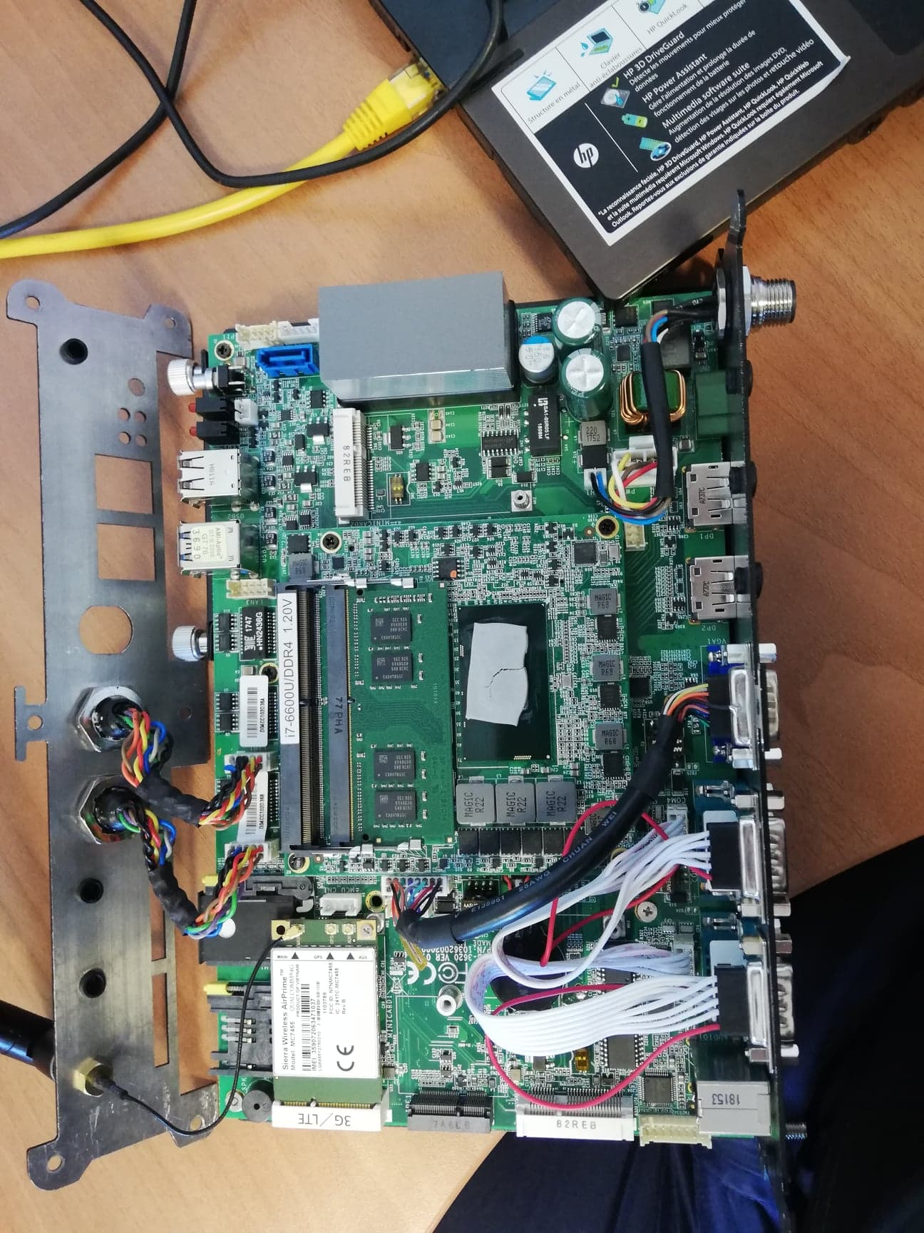

Pc embarquée avec capot ouvert :

Indique l’emplacement des connectiques pour antenne

A la demande de Mathieu, je change le format de l’enregistrement texte (suppression des espaces et caractères non-indispensables).

13/07/20

Lundi : Retour de weekend. Les fichiers n’ont pas tous étaient envoyés. La tâche planifiée ne fonctionne plus. Pour contrer cela, Mathieu m’indique une modification à faire : supprimer la tâche planifiée, générer un seul et gros fichier avec tous les fichiers texte que génère le serveur et mettre en place une boucle sur elle-même, de sorte que lorsqu’elle vient de terminer son archivage, qu’elle fasse un court tempo (60 pings vers addr local) puis recommence l’archivage. Ainsi, l’archivage peut ne pas fonctionner une fois mais sera nécessairement relancé une fois la tempo effectué (Il reste un risque si le fichier « batch » (ou cmd) plante, auquel cas il n’y a plus d’archivage). Il reste une partie suppression des fichiers à faire dans le dossier archivage.

17/07/20

Vendredi : Le code fonctionne toujours très correctement. J’ai observé néanmoins un défaut dans la suppression de l’archive (problème mineur au demeurant). En effet l’archive est supposée se supprimer au bout de 5 jours, pour cela je pars d’une valeur gardée en mémoire avec le lancement du programme, de faite lorsque je coupe l’alimentation, la valeur de temps est perdue et ainsi l’archive n’est jamais supprimée. Aujourd’hui nous sommes allés voir un tramway afin de définir comment nous allions placer le pc dans le tram. Nous avons observé également les schémas de câblages. De plus nous avons échanger (mon tuteur et moi-même) sur le déroulement du projet sur les prochaines semaines : La plupart du matériel va être commandé courant semaine prochaine, dans 2 semaines tâcherons d’avancer un maximum avant de partir en vacances, fin août sera le moment des premiers essaies dans un tramway en mouvement. J’ai eu pour tâche ce jour de résumer les quelques câblages que nous allons devoirs mettre en place, avec notamment la création d’adapteur de connecteurs (prévue pour la semaine pro). En effet nous avons décider de placer le mini-PC à la place d’un boitier servant au Wi-Fi mais actuellement inutilisée, de sorte que nous récupérons ses câbles d’alimentation et réseaux, devant simplement être adapté.

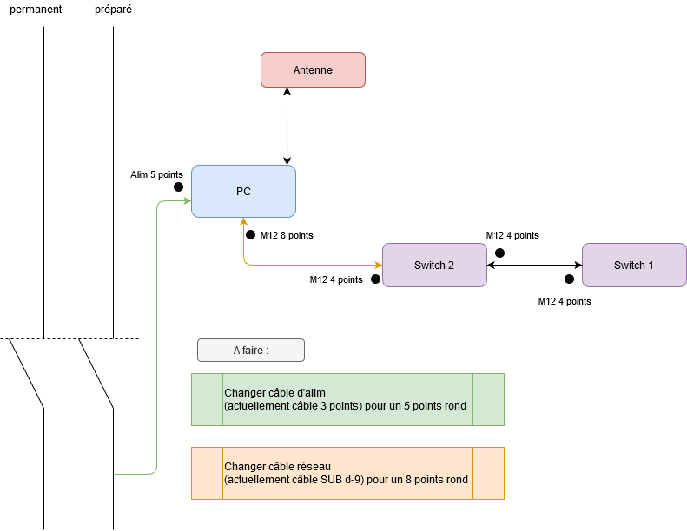

20/07/20

Lundi : Journée plutôt tranquille avec peux d’activités (la plupart des employées étant en vacances). J’ai pu avancer sur mon rapport et commencé les soudures (comme indiqué sur le schéma au-dessus). La soudure pour le câble de réseau est faite du coté sub d-9, il reste cependant à soudre une connectique M12 à l’instar de la classique RJ45.

22/07/20

Mercredi : Journée tranquille également. Beaucoup d’avancement sur le rapport. Après discussion avec Yann et Mathieu, il y aura probablement une large modification du code à la rentrée afin que les données ne soient plus enregistrées dans un fichier texte, mais directement écrite dans une base de données à travers ce qui se nomme une DMZ. Par ailleurs, Karim m’a informé que le contrat qu’il pourrait me proposer ne serait que d’une durée de 1 an et non 3. Je suis à l’heure actuelle en attente d’informations de la part d’ESEO.